МИНИСТЕРСТВО НАУКИ И ВЫСШЕГО ОБРАЗОВАНИЯ РОССИЙСКОЙ ФЕДЕРАЦИИ  
 федеральное государственное автономное образовательное учреждение высшего образования  
“САНКТ-ПЕТЕРБУРГСКИЙ ГОСУДАРСТВЕННЫЙ УНИВЕРСИТЕТ АЭРОКОСМИЧЕСКОГО ПРИБОРОСТРОЕНИЯ”

КАФЕДРА № 24

ОТЧЕТ   
ЗАЩИЩЕН С ОЦЕНКОЙ

ПРЕПОДАВАТЕЛЬ

|  |  |  |  |  |
| --- | --- | --- | --- | --- |
| ассистент |  |  |  | А.А. Сафронова |
| должность, уч. степень, звание |  | подпись, дата |  | инициалы, фамилия |

|  |
| --- |
| ЛАБОРАТОРНАЯ РАБОТА №1  ИССЛЕДОВАНИЕ НАПРЯЖЕННО-ДЕФОРМИРОВАННОГО И КРИТИЧЕСКОГО СОСТОЯНИЙ КРОВЕНОСНОГО СОСУДА С БЛЯШКОЙ РАННЕЙ СТАДИИ РАЗВИТИЯ |
|  |
| по курсу: БИОМЕХАНИКА |
|  |
|  |

РАБОТУ ВЫПОЛНИЛ

|  |  |  |  |  |  |
| --- | --- | --- | --- | --- | --- |
| СТУДЕНТ ГР. № | 2046 |  |  |  | С.Е.Токмакова |
|  |  |  | подпись, дата |  | инициалы, фамилия |

Санкт-Петербург 2022

1. ***Цель работы:***

Определить давление в гибком баллоне, необходимое для дилатации кровеносного сосуда с бляшкой ранней стадии развития в зависимости от ее длины.

1. ***Описание лабораторной установки:***

После дилатации внутренний радиус R сегмента сосуда в зоне расположения бляшки должен находиться в пределах 1,05…1,1 внутреннего радиуса сосуда Rвс. Длина бляшки lб = 2…5 мм. Длина выделенного в модели сегмента сосуда lс = 5 lб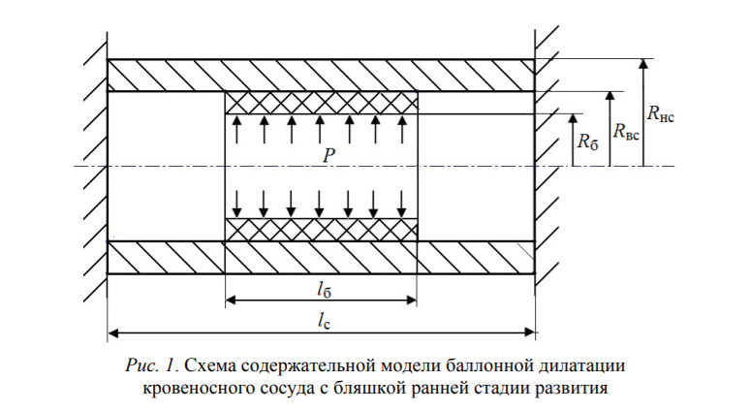

1. ***Результаты исследований и измерений:***

***Вариант №20***

***Данные величины:***

Внешний радиус сосуда Rнc=7.65 мм

Внутренний радиус сосуда Rвc=7.65-1.3=6.35 мм

Модуль нормальной упругости сосуда Eвс = 1.31 Мпа

Толщина стенки сосуда hc=1.3 мм

***Расчетные величины:***

Модуль нормальной упругости бляшки Eб = 1.31*0.6=0.786 Мпа

Внутренний радиус бляшки Rб= 6.35*0.5=3.175 мм

Толщина стенки бляшки hc=3.175 мм

***Результаты исследований:***

|  |  |  |  |  |  |  |
| --- | --- | --- | --- | --- | --- | --- |
| № | lб, мм | lс, мм | P, МПа | Перемещение, мм | Перемещение,  % | Напряжение,  МПа |
| 1 | 2 | 25 | 0.225 | 0.5494 | 8.65 | 0,7018 |
| 2 | 3 | 25 | 0.21 | 0.5477 | 8,63 | 0,6859 |
| 3 | 4 | 25 | 0.2 | 0.5407 | 8.5 | 0,676 |
| 4 | 5 | 25 | 0.165 | 0.546 | 8.6 | 0,6575 |

1. ***Графики:***

График зависимости напряжения сосуда от длинны бляшки

1. ***Приложения***

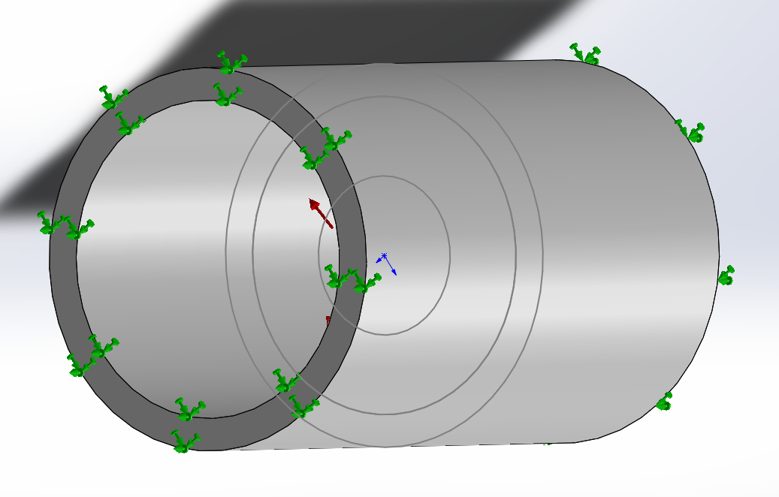

Общая

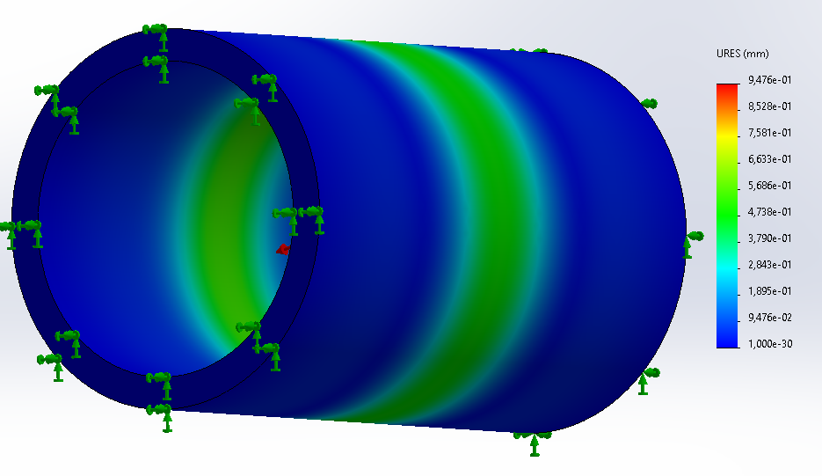

***Перемещение 1***

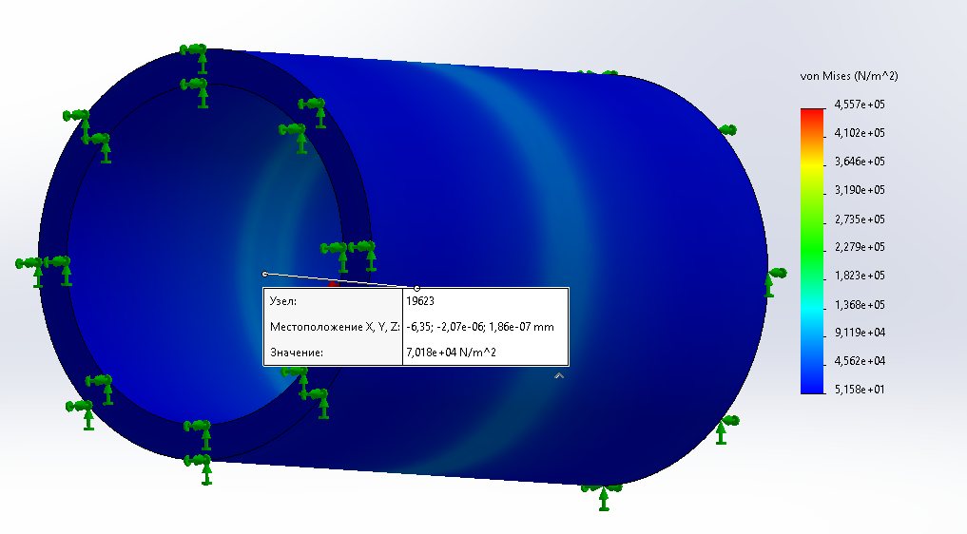

***Напряжение 1***

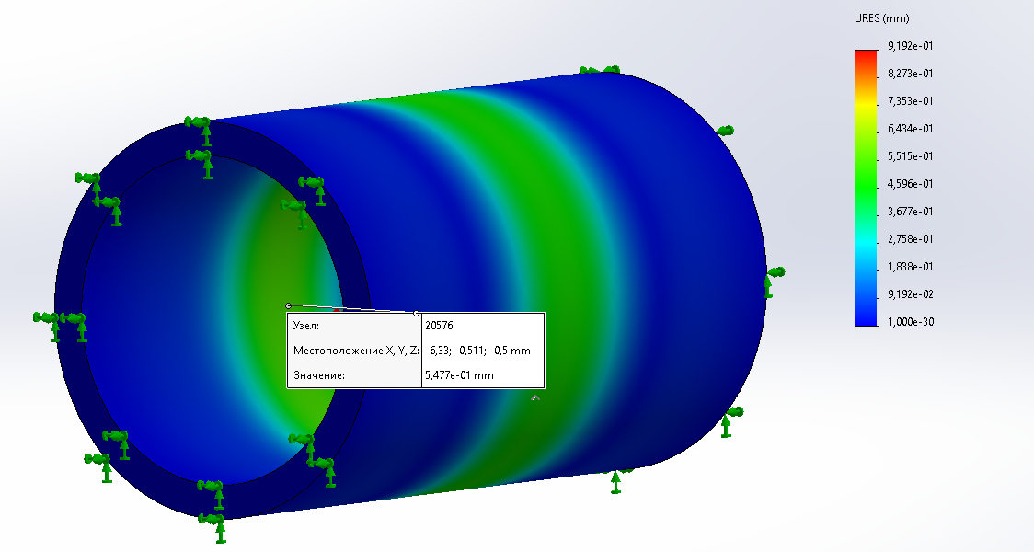

***Перемещение 2***

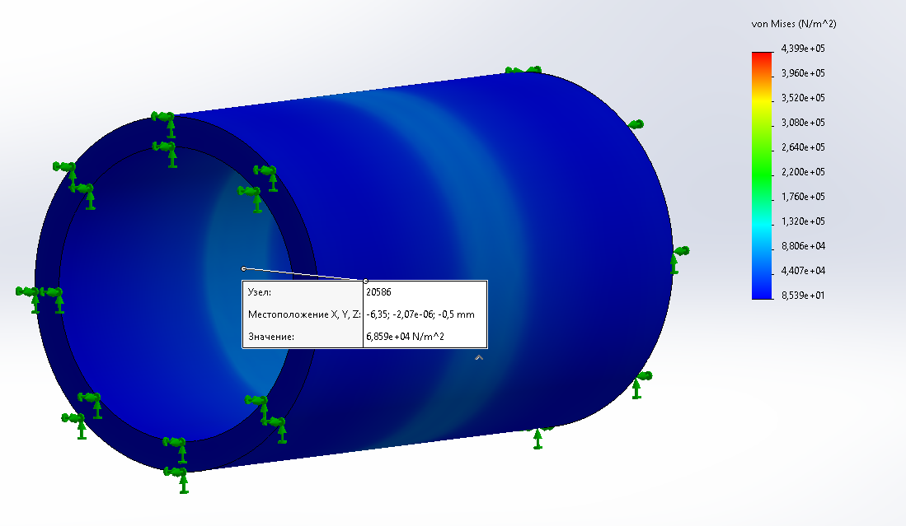

***Напряжение 2***

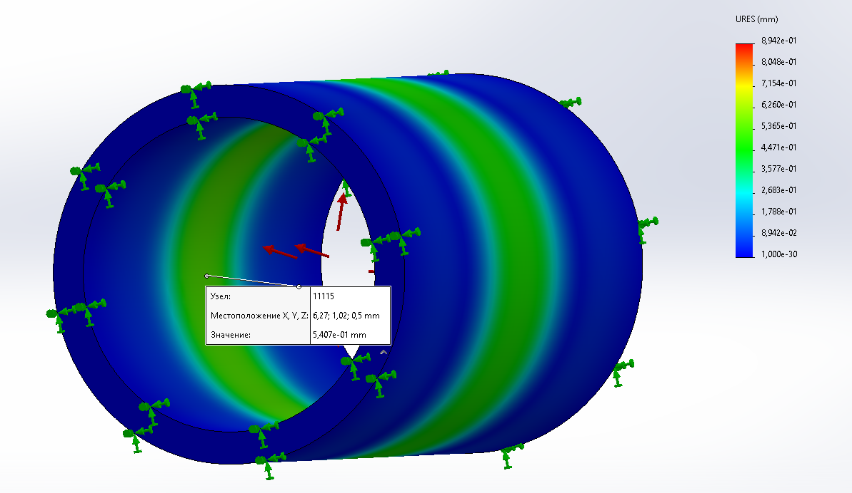

***Перемещение 3***

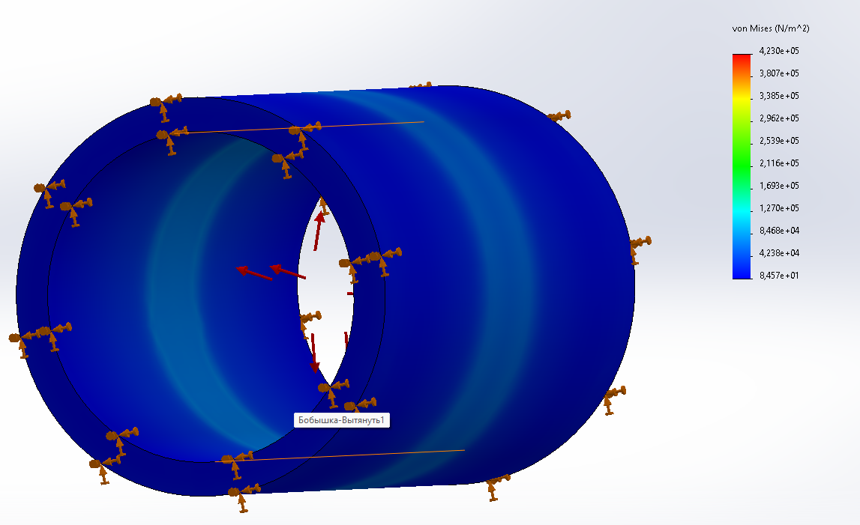

***Напряжение 3***

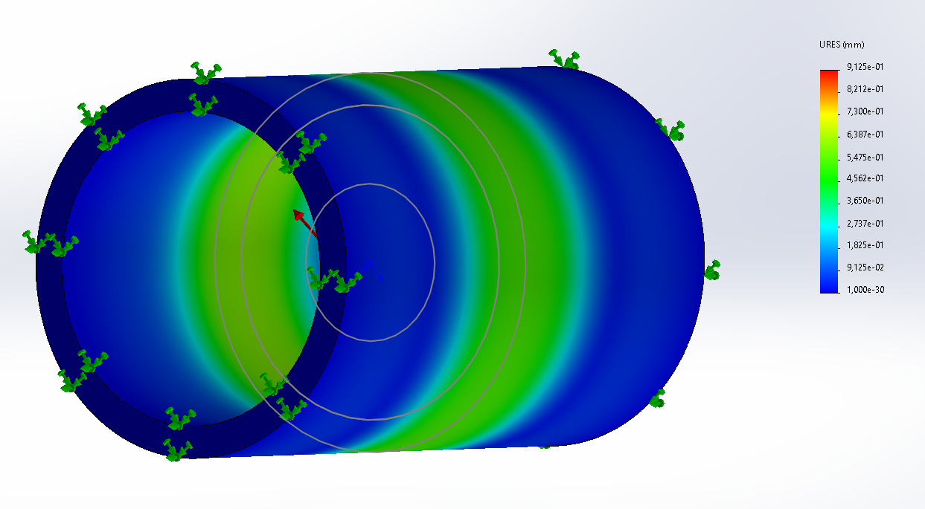

***Перемещение 4***

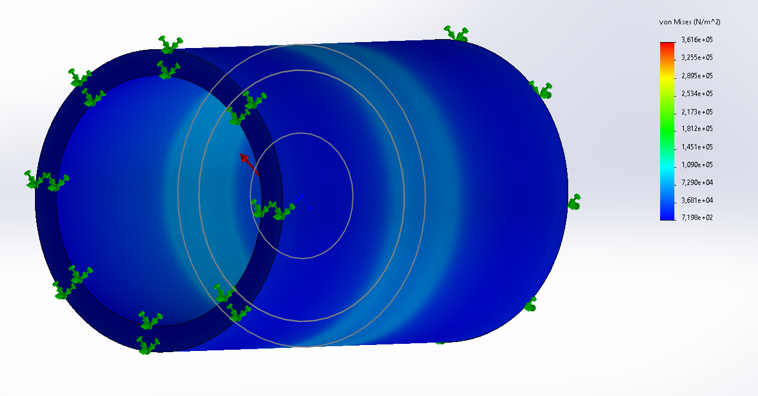

***Напряжение 4***

1. ***Выводы***

В ходе выполнения лабораторной работы было определено давление в гибком баллоне, необходимое для дилатации кровеносного сосуда с бляшкой ранней стадии развития в зависимости от ее длины.

В ходе выполнения лабораторной работы я построила график зависимости напряжения сосуда от длинны бляшки и сделала вывод, что при увеличении длинны бляшки напряжение на сосуде уменьшается, при этом при малых размерах бляшки основное напряжение проходит по краю бляшки, а при увеличении ее длинны напряжение постепенно распространяется по всей длине бляшки.